**EXAMEN**

**GESTIÓN DE BASES DE DATOS**

**Nombre:**

Dadas las siguientes tablas, ejecutar el script de creación de tablas e inserción de datos correspondiente.

PRODUCTOS

|  |  |  |
| --- | --- | --- |
| **CodProducto** | NUMBER | PK |
| Nombre | VARCHAR2, de 20 | NOT NULL |
| Tipo | VARCHAR2, de 15 |  |
| PrecioUnitario | NUMBER |  |

CLIENTES

|  |  |  |
| --- | --- | --- |
| **DNICliente** | VARCHAR2, de 10 | PK |
| Nombre | VARCHAR2, de 20 |  |
| FechaAlta | Date |  |
| País | VARCHAR2, de 20 |  |
| DNIAval | VARCHAR2, de 10 | Fk dni del cliente que avala |

VENTAS

|  |  |  |
| --- | --- | --- |
| **CodProducto** | NUMBER | FK |
| **DNI Cliente** | VARCHAR2, de 10 | PK, FK |
| **FechaVenta** | Fecha | PK |
| NumUnidades | NUMBER | >=0 |

Realizar en SQL los siguientes ejercicios:

1. Añadir todas restricciones correspondientes (1 punto)
2. Realiza una consulta que muestre todas las compras realizadas por los clientes donde aparezca el nombre de los clientes, el nombre de los productos de informática , el número de unidades y el precio del producto (1 punto)

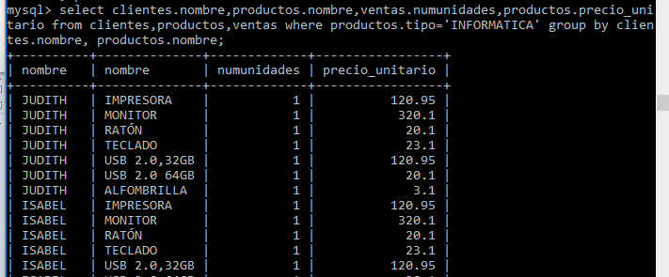

1. Realizar una consulta que muestre el total comprado por cada cliente donde aparezca el nombre de cada cliente y el país al que pertenece (1 punto)

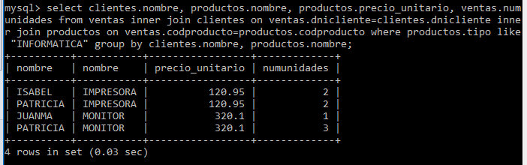

1. Realizar una consulta que muestre el importe total de las compras de productos de Tipo ‘Menaje’ para cada uno de los clientes junto con el nombre de dicho cliente (1 punto)

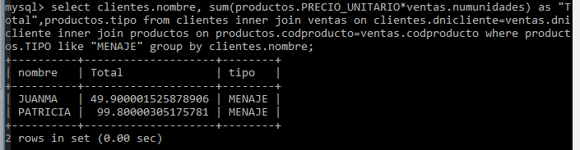

1. Realizar un resumen de las ventas realizadas por meses (1,5 punto)

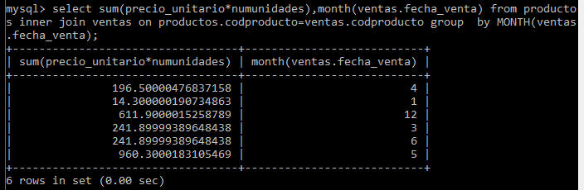

1. Muestra la nacionalidad que ha comprado mayor número de productos de tipo Menaje durante los meses de enero y febrero. (1 punto)

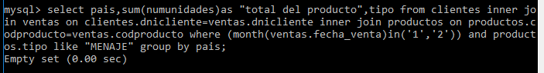

1. Muestra los nombres de los productos que no han sido vendidos a ningún cliente en los últimos tres meses (1 punto)
2. Muestra una lista con el nombre de los clientes y sus avalistas, incluyendo los clientes que no disponen de avalista (1 punto).
3. Producto más caro que se ha vendido (1 punto).